Автоенкодер (Візуалізація)
Нейронна мережа Автоенкодер (Autoencoder) — це модель для стиснення зі збереженням сенсу. Її магія полягає в тому, що вона вчиться сама стискати дані без учителя (Unsupervised Learning). Нижче наведено покрокове пояснення, як саме відбувається стиснення в латентний простір.
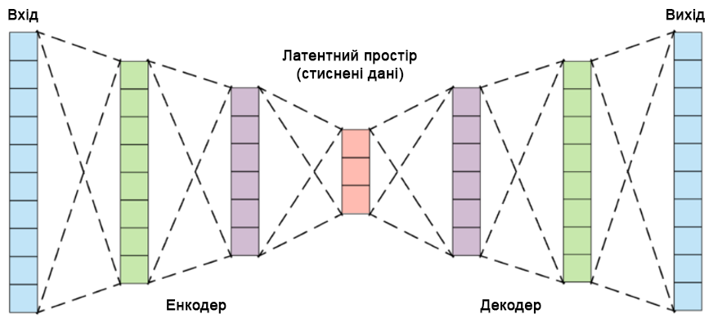
Рис.1. Архітектура автоенкодера

Крок 1. Архітектура: «Пісочний годинник»
Автоенкодер складається з трьох частин:
- Енкодер (Encoder) — «Шия, що звужується». Частина мережі, яка поступово зменшує розмірність вхідних даних.
- Латентний простір (Bottleneck/Latent Space) — Найвужче місце "Вузьке горлечко" є результатом стиснення. Якщо на вході картинка з 4096 пікселів (64x64), в латентному просторі це може бути всього 32 числа (вектор).
- Декодер (Decoder) — «Шия, що розширюється». Частина мережі, яка намагається з цих 32 чисел реконструювати оригінальну картинку в 4096 пікселів.

Крок 2. Як відбувається стиснення (Математика Енкодера)
Стиснення відбувається не як у ZIP-архіваторі (де зберігається кожен біт), а як проекція в простір ознак.
Припустимо, вхідне зображення — це точка у високовимірному просторі (наприклад, у 784-вимірному просторі). Енкодер — це функція z=f(x).
Покроково всередині енкодера:
- Вхід. Вектор x (наприклад, 784 числа).
- Приховані шари. Енкодер має кілька шарів нейронів (наприклад, 512 нейронів, потім 256, потім 128).
- Ваги та зсуви. Кожен шар виконує лінійне перетворення W⋅x+b, а потім застосовує нелінійну функцію активації (ReLU, Sigmoid).
- Результат (Латентний вектор). На виході останнього шару енкодера отримується вектор z (наприклад, 32 числа).
Це є стисненням, оскільки 32≪784. Але якщо просто зменшити розмірність математично (наприклад, через PCA — метод головних компонент), мережа втратить багато даних. Секрет у тому, що мережа вчиться, які саме 32 числа найважливіші.

Крок 3. Латентний простір: «Сенс, а не пікселі»
Найважливіше зрозуміти, що в латентному просторі нейрон зберігає не конкретний піксель, а абстрактну ознаку.
Наприклад, для обличчя:
- z₀​ може відповідати за «поворот голови ліворуч/праворуч».
- z₁​ — за «ширину посмішки».
- z₂​ — за «колір волосся».
Стиснення відбувається тому, що мережа ігнорує шум (шуми, незначні варіації пікселів) і зберігає лише ті «важелі», які найкраще пояснюють різноманіття даних.

Крок 4. Зворотний зв'язок: Як мережа розуміє, що стиснення правильне?
Якщо просто стиснути дані, як переконатися, що 32 числа передають всю суть? Для цього потрібен Декодер і Функція втрат (Loss Function).
- Декодер бере латентний вектор z (32 числа) і пропускає його через шари, що розширюються (128, 256, 512, ...), намагаючись отримати на виході вектор x′, який має ту ж розмірність, що і вхід (784 числа).
- Реконструкція. Мережа порівнює оригінал x і реконструкцію x′.
- Похибка. Обчислюється функція втрат (наприклад, середньоквадратична помилка). Loss=∣∣x−x′∣∣²
Це означає: «Якщо після стиснення та розпакування картинка сильно відрізняється від оригіналу, значить, викинуто щось важливе».

Крок 5. Процес навчання (Backpropagation)
Саме тут відбувається налаштування стиснення.
- Мережа отримує на вхід x.
- Енкодер (випадково ініціалізований) генерує певний зашумлений латентний вектор z.
- Декодер намагається відновити x′ з цього шуму.
- Похибка (x vs x′) величезна.
- Зворотне поширення похибки. Градієнт похибки проходить назад через Декодер до Енкодера.
- Коригування ваг. Алгоритм (Adam, SGD) трохи змінює ваги нейронів в енкодері так, щоб наступного разу z зберігало дещо більше важливої інформації, а x' було схожим на x.
Після мільйонів ітерацій енкодер стає експертом зі стиснення саме цього типу даних.

Ключовий нюанс: Чому це не просто «зменшення пікселів»?
Якщо просто взяти зображення і зменшити його роздільну здатність (з 64x64 до 8x8), втрачаються дрібні деталі, і декодер не зможе відновити обличчя з 8x8 назад у чітке 64x64 — він отримає розмите зображення.
Автокодер вчить нелінійне стиснення.
- Лінійне стиснення (PCA) шукає прямі лінії в даних.
- Автокодер (нелінійний) завдяки функціям активації (ReLU, Sigmoid) він може вивчати складні, викривлені багатовимірні поверхні. Він може «згорнути» складний набір даних (наприклад, різноманітність всіх рукописних цифр) в тонкий «лист» в латентному просторі.

Підсумок: Схема роботи
- Вхід. Зображення 64×64 пікселів (4096 чисел).
- Енкодер. 4096→1024→256→64→32.
Тут відбувається стиснення. Інформація про кожен піксель перетворюється на інформацію про глобальні ознаки (форма, колір, положення).
- Латентний простір. Вектор з 32 чисел. Це «код» зображення.
- Декодер: 32 →64→256→1024→4096.
Тут відбувається розпакування. Використовуючи 32 числа-ознаки, мережа створює зображення з нуля.
- Вихід. Реконструйоване зображення 64×64.
- Навчання. Порівняння оригіналу та реконструкції -> мінімізація різниці -> ваги енкодера налаштовуються на максимально ефективне стиснення.

